Диего Веласкес – «Менины»

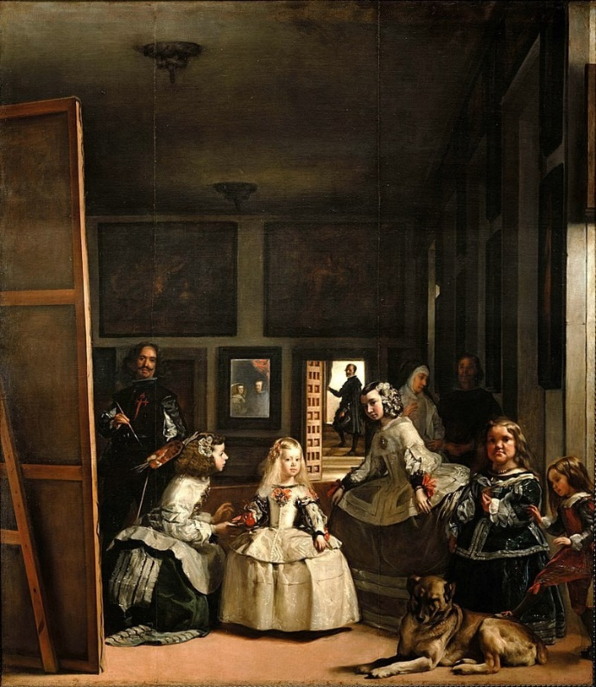

Диего Родригес де Сильва-и-Веласкес, известный просто как Веласкес (1599–1660), является одним из величайших художников Испании Золотого века. Его работы стали эталоном для многих поколений живописцев благодаря мастерству передачи света, тени и реалистичности образов. Одним из самых известных произведений художника является картина «Менины» («Фрейлины»), написанная в 1656 году.

Картина «Менины», которая находится в музее Прадо в Мадриде, представляет собой групповой портрет королевской семьи и слуг при дворе Филиппа IV. На переднем плане изображены инфанта Маргарита Тереза, дочь короля, окруженная фрейлинами, карликами и собаками. Справа от неё стоит художник, который, судя по всему, работает над большим полотном. Слева мы видим отражение в зеркале, где видны король Филипп IV и королева Марианна Австрийская.

Композиционно работа отличается сложной структурой. В центре внимания оказывается инфанта, но взгляд зрителя также притягивают другие персонажи и элементы картины. Например, фигура самого художника, работающего за мольбертом, намекает на процесс создания искусства. Отражение в зеркале добавляет глубины картине, создавая ощущение присутствия зрителей внутри сцены.

Интересно отметить, что название «Менины» происходит от испанского слова menina, которое означает «фрейлина». Однако на самом деле центральным персонажем становится сама инфанта. Её образ воплощает невинность и грацию, а также подчеркивает важность её положения в королевском доме.

Веласкес был мастером светотеневой живописи, и эта техника особенно заметна в «Менинах». Он использует мягкие переходы между светом и тенью, чтобы создать объем и глубину пространства. Также он виртуозно передает текстуры различных материалов, будь то шелк платья инфанты или мех собаки.

«Менины» считаются шедевром мировой живописи и имеют огромное значение для истории искусства. Эта картина стала символом мастерства Веласкеса и оказала влияние на многих последующих художников, включая таких мастеров, как Пикассо, который создал серию вариаций на тему «Менин».

Таким образом, «Менины» являются не только прекрасным примером барочной живописи, но и глубоким размышлением о природе искусства и роли художника в обществе.

Автор: Матвеева Л.Г.